TGW RoboChallenge: An die Roboter, fertig, los!

- An der zweiten Ausgabe des von TGW und der Fachhochschule OÖ Campus Wels veranstalteten
Events nahmen 47 Schüler und Studenten teil
- Die Teilnehmer konnten ihr Know-how im Programmieren
in drei Bewerben unter Beweis stellen
- Robotik als Schlüsseltechnologie in der Intralogistik

(Marchtrenk, 13. April 2023) Die Fachhochschule OÖ Campus Wels und das Marchtrenker Technologieunternehmen TGW arbeiten seit fünf Jahren im Rahmen einer Kooperation zusammen. Mit der RoboChallenge wollen die beiden Partner Schüler und Studenten für die Möglichkeiten des Programmierens und der Automatisierung begeistern. Am 13. April 2023 ging die zweite Auflage des Events im TGW-Headquarter in Marchtrenk über die Bühne – mit insgesamt 15 Teams und 47 Teilnehmern.

Die Robotik hat sich zu einer Schlüsseltechnologie entwickelt, die viele Bereiche der Gesellschaft nachhaltig prägt. Die Spezialisten der Fachhochschule Oberösterreich am Campus Wels beschäftigen sich auf wissenschaftlicher Ebene mit den Möglichkeiten und Herausforderungen in diesem Zukunftssegment.

Roboter kommissionieren und transportieren

Dass Roboter auch in der Wirtschaft eine zentrale Rolle spielen, stellt Intralogistik-Spezialist TGW unter Beweis. Das Marchtrenker Technologieunternehmen hat unter anderem einen selbstlernenden Kommissionier-Roboter entwickelt, der für sein innovatives Konzept mit zahlreichen internationalen Awards ausgezeichnet wurde. Mit „Quba“ präsentierte TGW vor Kurzem außerdem eine Familie autonomer mobiler Roboter (AMR): Die intelligenten Allrounder transportieren Behälter, Kartons sowie Paletten in Logistikzentren – und das vollkommen autonom und ganz ohne menschlichen Eingriff.

Logistics Race & Hackathon

Mindstorms-Roboterbaukästen bilden bei der RoboChallenge die Basis für das Programmieren der Software und helfen den Schülern dabei, Verständnis für Mechanik bzw. Elektronik aufzubauen. Um die gestellten Aufgaben erfolgreich zu lösen, braucht es kreative Ansätze. Die Jugendlichen können sich so grundlegende Kenntnisse zu Funktion und Arbeitsweise von Robotern aneignen.

Beim TGW Logistics Race muss eine Box an einer Übernahmestelle aufgenommen und entlang einer Linie ins Ziel transportiert werden. Auf dem Weg dahin gilt es, verschiedene Hindernisse zu meistern. Im Rahmen des TGW Logistics Hackathon absolvieren die selbstgebauten Roboter einen herausfordernden Parcours, dessen Wegpunkte über Koordinaten zur Verfügung gestellt werden.

Die Gewinner
TGW Logistics Race LEGO-Klasse: VHTL
TGW Logistics Race offener Bewerb: Evil Minions
TGW Logistics Hackathon: Dumbi

Kinder, Jugendliche und junge Erwachsene begeistern

„Mit der TGW RoboChallenge möchten wir jungen Menschen die Gelegenheit bieten, sich mit Zukunftsthemen auseinanderzusetzen. Als internationales Technologieunternehmen liegt uns viel daran, Begeisterung für Technik zu wecken und die Spezialisten von Morgen auf ihren ersten Schritten zu begleiten“, betont Harald Schröpf, CEO der TGW Logistics Group. „Automatisierung und Robotik spielen auch in den Logistikzentren, die wir für unsere Kunden auf der ganzen Welt realisieren, eine zentrale Rolle. Die Technologie und kreative Mitarbeiter bilden die Basis für leistungsstarke, effiziente und zukunftssichere Lösungen.“

www.tgw-group.com
Das Gewinner-Team TGW Logistics Race LEGO-Klasse: VHTL
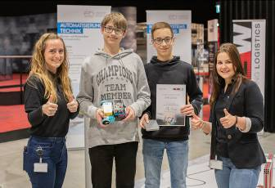

Das Gewinner-Team TGW Logistics Race offener Bewerb: Evil Minions
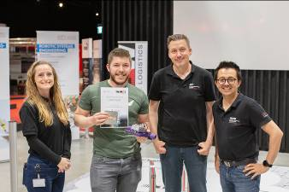

Das Gewinner-Team TGW Logistics Hackathon: Dumbi
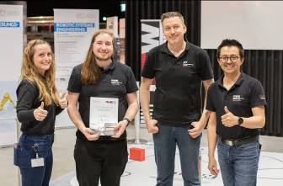

Über die TGW Logistics Group:
Die TGW Logistics Group ist ein international führender Anbieter von Intralogistik-Lösungen. Seit mehr als 50 Jahren realisiert der österreichische Spezialist hochautomatisierte Anlagen für seine internationalen Kunden: von A wie Adidas bis Z wie Zalando. Als Systemintegrator übernimmt TGW dabei Planung, Produktion und Realisierung von komplexen Logistikzentren – von Mechatronik über Robotik bis hin zu Steuerung und Software.

Die TGW Logistics Group hat Niederlassungen in Europa, Asien und den USA und beschäftigt weltweit mehr als 4.400 Mitarbeiter. Im Wirtschaftsjahr 2021/2022 erzielte das Unternehmen einen Gesamtumsatz von 924 Millionen Euro.

Bilder:
Abdruck mit Quellangabe und zu Presseberichten, die sich vorwiegend mit der TGW Logistics Group GmbH befassen, honorarfrei. Kein honorarfreier Abdruck für werbliche Zwecke.

Kontakt:
TGW Logistics Group GmbH
A-4614 Marchtrenk, Sternmühlstraße 3
T: +43.(0)50.486-0
F: +43.(0)50.486-31
E-Mail: tgw@tgw-group.com

Pressekontakt:
Alexander Tahedl
Communications Specialist
T: +43.(0)50.486-2267
M: +43.(0)664.88459713
alexander.tahedl@tgw-group.com

